1.该项目目的是开发“帅辰工程设备租赁管理平台”。

2.该平台功能：

a)该平台在于帮助管理者对租赁设备的信息进行管理。

b)该平台可以实现供应商登录、账单管理（增、删、改、查）、供应商管理（增、删）、用户管理（增、删、改、查）、密码修改、退出系统。

## 1.系统功能结构

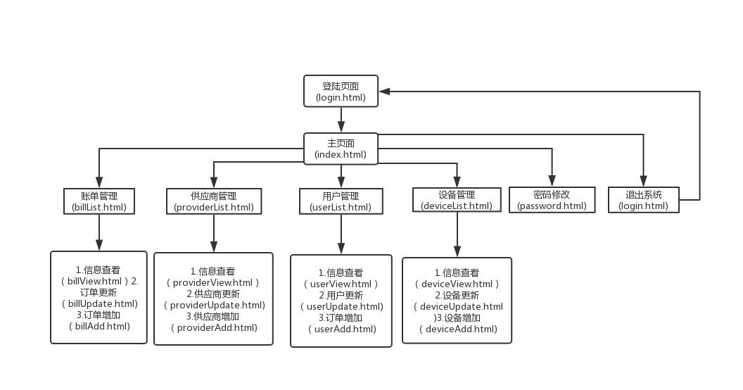

## 2.接口设计

|  |  |  |  |  |
| --- | --- | --- | --- | --- |
| **构件接口列表** | | | | |
| **构件名称** | **接口编号** | **接口名称** | **接口类型** | **说明** |
| 账单管理 | 接口1 | selectBillList | 内部 | *查看所有Bill* |
| 接口2 | selectBillByID | 内部 | *通过id查询Bill* |
| 接口3 | deleteBillByID | 内部 | *通过id删除Bill* |
| 接口4 | addBill | 内部 | *增加一个Bill* |
| 接口5 | updateBill | 内部 | *修改Bill* |
|  |  |  |  |
| 供应商  管理 | 接口1 | selectProviderByName | 内部 | *查询供应商信息* |
| 接口2 | selectProviderList | 内部 | *所有供应商信息* |
| 接口3 | addProvider | 内部 | *添加供应商* |
| 接口4 | updateProvider | 内部 | *修改供应商信息* |
| 接口5 | deleteProviderById | 内部 | *删除供应商* |
|  |  |  |  |
| 用户管理 | 接口1 | selectUserByCode | 内部 | *查询用户信息* |
| 接口2 | selectUserList | 内部 | *所有用户信息* |
| 接口3 | addUser | 内部 | *添加用户* |
| 接口4 | updateUser | 内部 | *修改用户信息* |
| 接口5 | deleteUserById | 内部 | *删除用户* |
|  |  |  |  |
| 设备管理 | 接口1 | selectDeviceInfoByCode | 内部 | *查询设备信息* |
| 接口2 | selectDeviceInfoList | 内部 | *所有设备信息* |
| 接口3 | addDeviceInfo | 内部 | *添加设备* |
| 接口4 | updateDeviceInfo | 内部 | *修改设备信息* |
| 接口5 | deleteDeviceInfoById | 内部 | *删除设备* |
|  |  |  |  |
| … |  |  |  |  |
|  |  |  |  |

## 3.功能模块流程图

